МИНИСТЕРСТВО ОБРАЗОВАНИЯ И НАУКИ РОССИЙСКОЙ ФЕДЕРАЦИИ

**Федеральное государственное бюджетное образовательное учреждение высшего профессионального образования «Кемеровский государственный университет»**

**Институт фундаментальных наук**

**Кафедра ЮНЕСКО по ИВТ**

**ЛАБОРАТОРНАЯ РАБОТА №1**

**ПО ДИСЦИПЛИНЕ “Автоматизация процессов развертывания и инсталляции информационных систем ”**

студента 2 курса

Башкеева Степана Дмитриевича

Направление 09.03.03 – Прикладная информатика в экономике

Преподаватель:

И.Ю. Степанов

_____________________

Работа защищена:

“____”_______________202_г.

с оценкой _____________

Кемерово 2022

**Цель работы**

Написать бота для Telegram на python.

**Выполнение работы**

1. Написать бота, который будет выводить ссылки на популярные сферы IT.

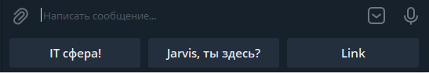

Рисунок 1. По нажатию кнопки “IT сфера” происходит переход на следующее меню.

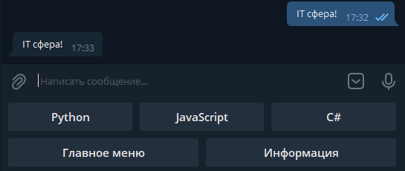

Рисунок 2. Меню с кнопками IT сферы.

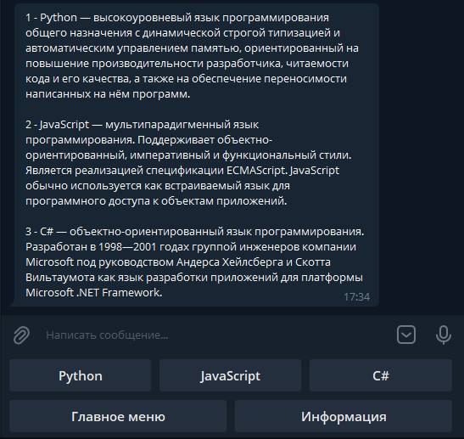

Рисунок 3. По нажатию кнопки “Информация” выводится общая информация об сайтах.

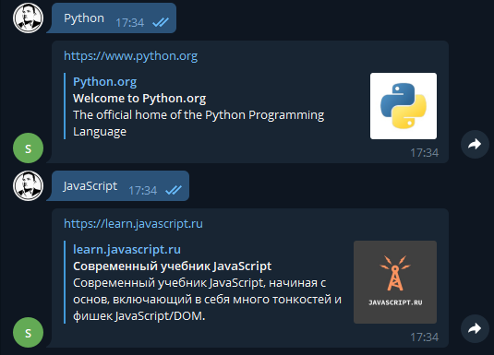

Рисунок 4. По нажатию кнопки “Python” выводится ссылка на сайт Python.org, по нажатию кнопки “JavaScript” выводится ссылка на сайт learn.JavaScript.ru.

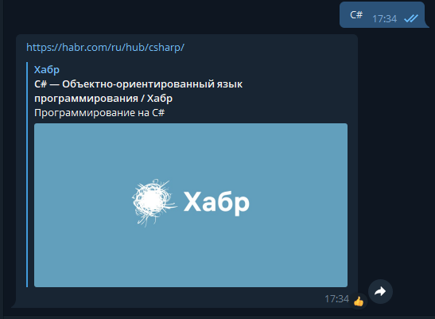

Рисунок 5. По нажатию кнопки “C#” выводится ссылка на сайт Csharp.

1. Написать бота, который будет реагировать на голосовые сообщения.

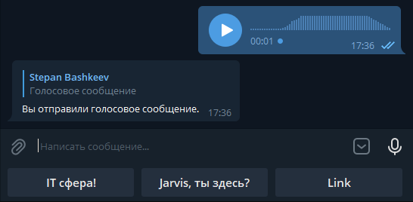

Рисунок 6. При отправке боту голосового сообщения он выводит сообщение “Вы отправили голосовое сообщение.”

1. Написать бота, который выведет введенное ему сообщение.

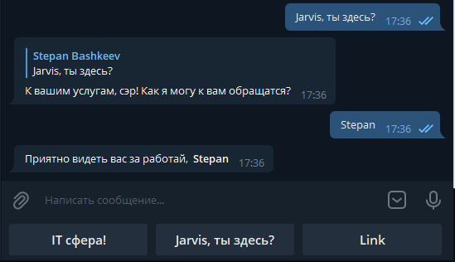

Рисунок 7. По нажатию кнопки “Jarvis, ты здесь?”, бот запросит и выведет ваше имя (или то, что вы введёте).

1. Написать команду “/close”, которая будет закрывать клавиатуру.

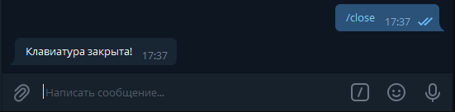

Рисунок 8. При вводе команды “/close” бот закрывает клавиатуру.

1. Написать бота, который отправит ответ сервера.

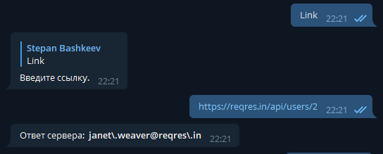

Рисунок 9. По нажатию кнопки “Link” бот запросит ссылку, после того как вы ввели ссылку бот выводит ответ сервера (в ином случаи бот выведет “Ошибка”)

Вывод

В ходе лаболаторной работы был создан бот для Telegram.